

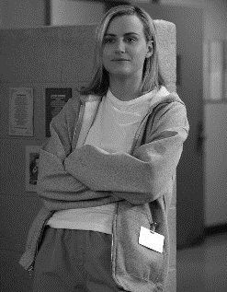



Один рисунок помещен поверх текста, другой — с обтеканием текстом, а третий — позади текста. Один рисунок помещен поверх текста, другой — с обтеканием текстом, а третий — позади текста. Один рисунок помещен поверх текста, другой — с обтеканием текстом, а третий — позади текста. Один рисунок помещен поверх текста, другой — с обтеканием текстом, а третий — позади текста. Один рисунок помещен поверх текста, другой — с обтеканием текстом, а третий — позади текста. Один рисунок помещен поверх текста, другой — с обтеканием текстом, а третий — позади текста. Один рисунок помещен поверх текста, другой — с обтеканием текстом, а третий — позади текста.
Один рисунок сделан в оттенках серого цвета, другой в оттенках черно-белого цвета, третий в виде подложки. Один рисунок сделан в оттенках серого цвета, другой в оттенках черно-белого цвета, третий в виде подложки. Один рисунок сделан в оттенках серого цвета, другой в оттенках черно-белого цвета, третий в виде подложки. Один рисунок сделан в оттенках серого цвета, другой в оттенках черно-белого цвета, третий в виде подложки. Один рисунок сделан в оттенках серого цвета, другой в оттенках черно-белого цвета, третий в виде подложки. Один рисунок сделан в оттенках серого цвета, другой в оттенках черно-белого цвета, третий в виде подложки. Один рисунок сделан в оттенках серого цвета, другой в оттенках черно-белого цвета, третий в виде подложки. Один рисунок сделан в оттенках серого цвета, другой в оттенках черно-белого цвета, третий в виде подложки.

